
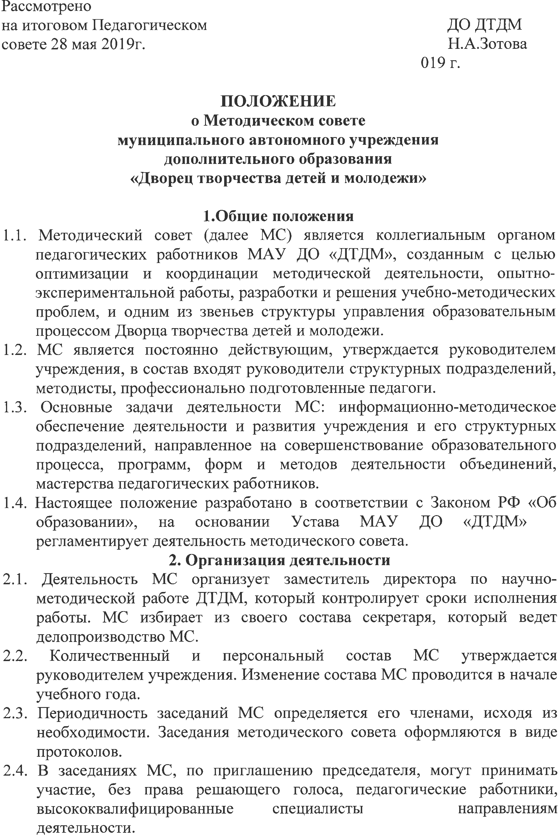

2.5. Решения МС считаются принятыми, если за них проголосовало не менее 50% членов МС, при этом решения принимаются открытым голосованием.
2.6. В конце учебного года заместитель директора по НМР анализирует работу МС и принимает на хранение (в течение 3-х лет) план работы, протоколы заседаний, отчеты о проделанной работе.
2.7. Члены МС имеют право:
- отстаивать свое мнение и оформлять его особым протоколом в необходимых случаях;
- по предварительной договоренности с педагогами ДТДМ проводить анкетирования, опросы, использовать другие формы аналитической работы с привлечением специалистов;
- создавать временные педагогические лаборатории, творческие исследовательские группы.
3. Основные функции Методического совета
3.1. МС разрабатывает программу методической деятельности на учебный год, программирует и планирует возможные формы и направления методической деятельности, обеспечивающие эффективность и качество образовательного процесса ДТДМ.
3.2. МС обобщает и распространяет имеющийся педагогический опыт по программному оснащению, по педагогическим технологиям, педагогическому проектированию.
3.3. МС анализирует и производит внутреннее рецензирование образовательных программ, разрабатываемых педагогами, предоставляет на утверждение руководителю; рассматривает и утверждает для издания методические разработки, сценарии и другие материалы из опыта работы.
3.4. МС анализирует, систематизирует и утверждает дидактические и методические материалы педагогических работников ДТДМ.
3.5. МС на основе имеющейся научной систематизации квалифицирует представленные на ее рассмотрение программы, определяет их образовательную направленность.
3.6. МС дает рекомендации по повышению квалификации педагогов, основанных на анализе их деятельности, уровня педагогической и профессиональной подготовки.
3.7. МС может проводить заседания совместно с другими советами учреждения.
3.8. МС координирует работу методических объединений, временных творческих групп, стажерских площадок, мастер-классов и т.д.
3.9. МС координирует деятельность учреждения в части инновационной, экспериментальной деятельности. На заседаниях рассматриваются планы работы методических объединений по различным направлениям деятельности, принимается решение о реализации программ индивидуального обучения с одаренными (способными и перспективными) учащимися.

4. Заключительные положения
4.1. Решения и рекомендации МС в пределах его полномочий могут служить основанием для приказов и распоряжений администрации.
4.2. Выводы и рекомендации МС могут оспариваться и изменяться на основании независимого экспертного заключения.
4.3. МС постоянно информирует администрацию и педагогический коллектив о ходе и результатах своей деятельности.
4.4. В процессе развития структур управления настоящее Положение может изменяться и дополняться.

